干果水分测定仪

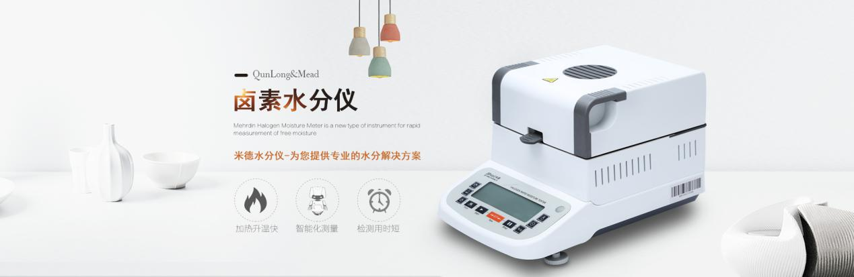

水分仪品牌：米德 型号：QL-720系列 测试品：山楂干

测试目的：山楂干是一种需经过二次加工干燥的干果产品。此类干燥的食品因表面直接暴漏于空气中，容易受到水汽的侵袭。山楂干中含水量的多少直接影响到制山楂干口味的好坏。山楂干水分超标很容易滋生和繁殖大量微生物，进而使该山楂干的包装内存在变质问题。湿山楂干一般水分在2%左右。当湿山楂干水分含量超过3%时，会使果中的果胶逐渐氧化变性，分解，色泽由褐变深；果胶等营养物质迅速减少。因此控制好山楂干中的水分含量能更好保证生产者和消费者的权益。

1. 开箱取出水分仪主机，配件包括砝码、支架、样品盘、防风盘、电源线等；
2. 将防风盘、支架、样品盘一一装好，接通电源，按下开机键，显示屏进入开机界面，首先按去皮键减去样品盘重量，后将100g砝码放入托盘进行校准；
3. 用镊子取6g左右山楂干揉碎均匀铺在样品盘上，设置好合适的温度后盖下上盖，按下“START”键开始测试；蜂鸣两声后，仪器自动停机，测试结束，可在液晶显示屏查看测试后山楂干的水含量为1.86%；
4. 复位仪器，待仪器冷却至40℃以下后，再取6g左右山楂干均匀铺在样品盘上，重复上述测试步骤；测试结束后得出第二组数据，显示样品的水分含量为1.90%；数据基本相同误差仅为0.04%，表示测试结果可靠，可重复性好。

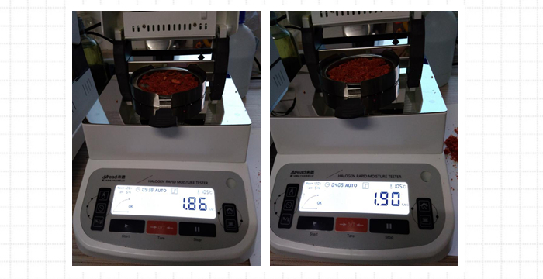

|  |  |  |  |
| --- | --- | --- | --- |
| 山楂干 | 初始质量（g） | 测试温度（℃） | 水含量（%） |
| 第一次 | 6.390 | 105 | 1.86 |
| 第二次 | 6.017 | 105 | 1.90 |

注意事项

* 仪器使用过程中会产生高温，所以测试过程中不要在仪器周围放置易燃易爆物；
* 水分测定仪为精密仪器，测试过程中应避免倚靠按压摆放仪器的台面，避免影响测试结果；
* 测试后仪器还处于高温中，清理部件时要小心谨慎，防止烫伤。